 CONTRATANTE: PAULO CARRION TERUEL, brasileiro, portador do RG n° 16.199.023/SSP e CPF n° 103.523.148-42, com sede à Rua Templarios, 447 – Vila Formosa, São Paulo - SP, 03357-000, doravante denominado simplesmente CONTRATANTE.
 CONTRATADO: MAYCON JORDAN RIBEIRO DE ALMEIDA, advogado regularmente inscrito na OAB/SP sob nº 445.523, doravante denominado CONTRATADO.
As partes celebram, de livre e espontânea vontade mediante as cláusulas e condições abaixo descritas, o presente

CONTRATO DE PRESTAÇÃO DE SERVIÇOS ADVOCATÍCIOS

que se regerá pelas disposições legais aplicáveis, em especial pelo Estatuto da Advocacia (Lei nº 8.906/94), pelo Código de Ética e Disciplina da OAB e pelas cláusulas e condições seguintes.
I - CLÁUSULA PRIMEIRA – DO OBJETO
O presente contrato tem por objeto a prestação de serviços advocatícios pelo CONTRATADO, para a propositura e o acompanhamento, em primeira instância, de AÇÃO JUDICIAL DE OBRIGAÇÃO DE FAZER (CUMPRIMENTO DE OFERTA), a ser movida em face de [Nome da parte contrária], visando [descrever o objetivo principal da ação, por exemplo: a entrega do produto/serviço ofertado ou a restituição de valores, acrescido de eventual indenização por danos morais e materiais], bem como na prática de todos os atos processuais necessários ao regular desenvolvimento da demanda até decisão em primeira instância.
Parágrafo Único: Os serviços contratados abrangem a elaboração da petição inicial, a participação em audiências de conciliação e/ou instrução e julgamento, a apresentação de manifestações e petições interlocutórias necessárias, e o acompanhamento do processo até a prolação da sentença pelo juízo de primeiro grau.
II - CLÁUSULA SEGUNDA – DOS SERVIÇOS NÃO INCLUSOS
Não estão compreendidos no objeto deste contrato: (i) A interposição de recursos para instâncias superiores (Tribunal de Justiça, STJ, STF); (ii) O ajuizamento ou o acompanhamento de processos incidentais ou conexos; (iii) A realização de sustentações orais nos tribunais; (iv) Despesas com viagens, hospedagem e alimentação para acompanhamento do processo fora da comarca sede do CONTRATADO.
Parágrafo Único: A prestação de quaisquer serviços não contemplados neste instrumento dependerá de prévia negociação e celebração de um novo contrato de honorários.

III - CLÁUSULA TERCEIRA – DOS HONORÁRIOS ADVOCATÍCIOS
Pelos serviços prestados, o CONTRATANTE pagará ao CONTRATADO os seguintes honorários:
 HONORÁRIOS INICIAIS (PRO LABORE): O valor de R$ 2.500,00 (dois mil e quinhentos reais), a ser pago em 5 (cinco) parcelas mensais e consecutivas de R$ 500,00 (quinhentos reais), com o vencimento da primeira em 30.01.2026 e as demais no mesmo dia dos meses subsequentes.
 HONORÁRIOS DE ÊXITO (AD EXITUM): Ao final do processo, em caso de sucesso total ou parcial da demanda, o CONTRATADO receberá o percentual de 40% (quarenta por cento) sobre o proveito econômico líquido efetivamente auferido pelo CONTRATANTE, incluindo o valor de condenações, acordos judiciais ou extrajudiciais, e/ou qualquer outra vantagem patrimonial obtida.
Parágrafo Primeiro: O pagamento dos honorários iniciais deverá ser realizado por meio de depósito ou transferência para a seguinte conta:
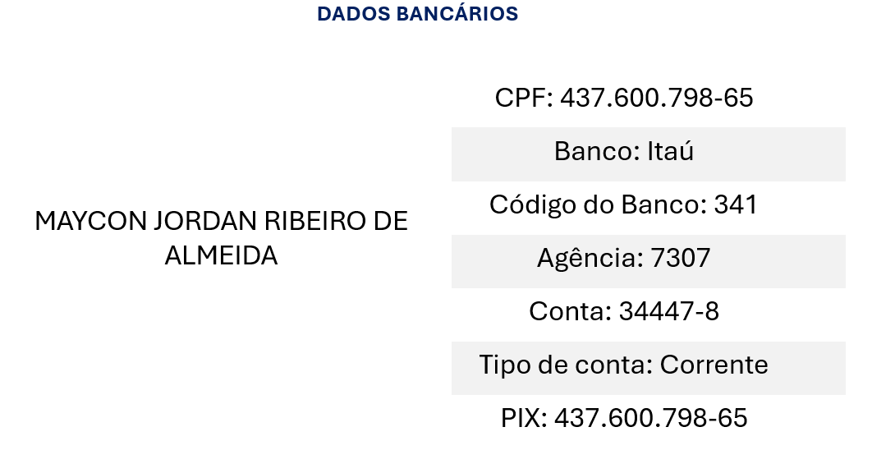
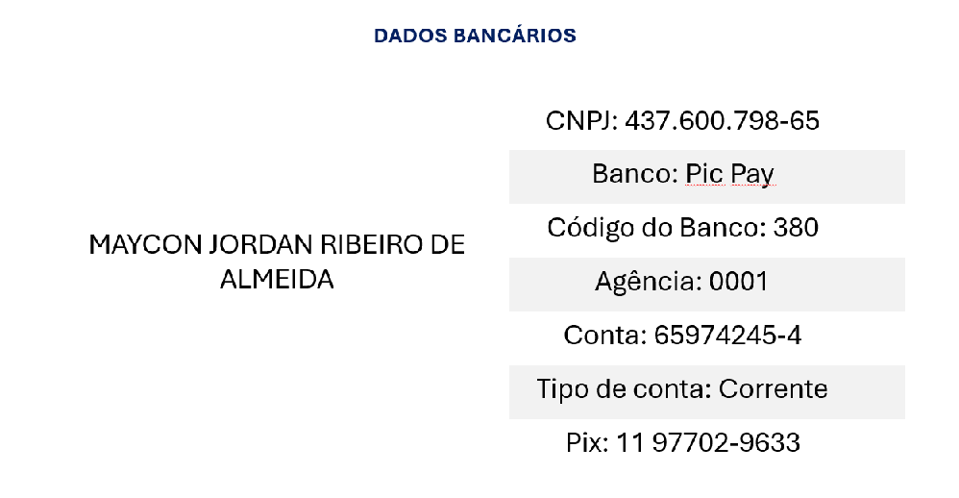
Parágrafo Segundo: Os honorários de êxito serão calculados sobre o valor bruto da condenação ou acordo, deduzidos apenas os descontos obrigatórios.
Parágrafo Terceiro: O não pagamento de qualquer parcela na data do vencimento implicará multa moratória de 10% (dez por cento), acrescida de juros de 1% (um por cento) ao mês.

IV - CLÁUSULA QUARTA – DAS CUSTAS E DESPESAS
Todas as custas judiciais, taxas, emolumentos, despesas com diligências, cópias, deslocamentos, honorários periciais e demais despesas necessárias ao andamento do processo correrão por conta exclusiva do CONTRATANTE.
Parágrafo Único: Tais valores não se confundem com os honorários advocatícios ora ajustados.
V - CLÁUSULA QUINTA - DAS OBRIGAÇÕES DO CONTRATANTE
Compete ao CONTRATANTE: (i) Fornecer ao CONTRATADO toda a documentação e informações necessárias à defesa de seus interesses, prezando pela veracidade e completude; (ii) Pagar pontualmente os honorários; (iii) Manter seus dados de contato (endereço, telefone, e-mail) sempre atualizados.
VI - CLÁUSULA SEXTA – DA CONFIDENCIALIDADE E PROTEÇÃO DE DADOS
O CONTRATADO obriga-se a manter sigilo profissional sobre todas as informações e documentos recebidos do CONTRATANTE, nos termos do Estatuto da Advocacia e da OAB. As partes declaram-se cientes das normas da Lei Geral de Proteção de Dados (Lei nº 13.709/2018) e autorizam o tratamento dos dados pessoais estritamente necessários para a execução do presente contrato.

VII - CLÁUSULA SÉTIMA – DA VIGÊNCIA

O presente contrato entra em vigor na data de sua assinatura e permanecerá válido até o encerramento da Fase descrita neste instrumento (CLÁUSULA PRIMEIRA), salvo rescisão antecipada.

VIII - CLÁSULA OITAVA – DA RESCISÃO
O presente contrato poderá ser rescindido a qualquer tempo, por qualquer uma das partes, mediante comunicação formal por escrito.
Parágrafo Primeiro: Em caso de rescisão por iniciativa do CONTRATANTE sem justo motivo, ou por cassação do mandato pelo cliente, serão devidos os honorários de forma proporcional aos serviços já prestados, observada a Tabela de Honorários da OAB/SP vigente, além de eventuais honorários de êxito se a rescisão ocorrer após a obtenção de resultado favorável, mesmo que pendente de trânsito em julgado.
Parágrafo Segundo: A revogação do mandato pelo cliente é um direito potestativo e não enseja a cobrança de multa ou cláusula penal, conforme entendimento jurisprudencial consolidado. O advogado, no entanto, terá direito ao recebimento dos honorários proporcionais, que poderão ser objeto de arbitramento judicial caso não haja acordo.

IX - CLÁUSULA NONA – DO FORO
Para dirimir quaisquer controvérsias oriundas deste contrato, as partes elegem o foro da Comarca da Capital do Estado de São Paulo, com renúncia expressa a qualquer outro, por mais privilegiado que seja.
X - CLÁUSULA DÉCIMA – DISPOSIÇÕES GERAIS
Este contrato, uma vez assinado, revoga e substitui qualquer acordo ou proposta anterior, verbal ou escrita, referente ao mesmo objeto.
E, por estarem justas e contratadas, as partes assinam o presente instrumento em 2 (duas) vias de igual teor e forma.

São Paulo, XX de XXX de 2026.

 PAULO CARRION TERUEL  MAYCON JORDAN RIBEIRO DE ALMEIDA
CONTRATANTE OAB/SP 445.523

Considera-se proveito econômico, para os fins deste contrato, todo e qualquer valor recebido em decorrência de condenações judiciais, acordos judiciais ou extrajudiciais, bem como quaisquer outras vantagens patrimoniais decorrentes da atuação profissional.

